Jalisco y las elecciones entre 1988 y 1995: un análisis empírico
Stephen D. Morris

t-^esde el cardemsmo efímero de 1988 y el salinismo de 1991, hasta la ola panísta de 1994 y 1995, Jalisco ha vivido marcados cambios electorales. Hoy, junto con los estados de Baja California, Chihuahua y Gua- najuato, esta entidad escribe un nuevo capítulo en su historia política en el que los protagonistas son un gobierno panista y una oposición priís- ta. Este breve ensayo ofrece un análisis empírico de las elecciones celebradas durante el periodo 1988-1995, y pretende tan sólo subrayar ciertas tendencias y presentar algunas hipótesis.’

El voto estatal
En las elecciones de 1988, consideradas como un parteaguas electoral, el Partido Revolucionario ínst stucio- nal (PRI) recibió sólo 42 por ciento de los votos y perdió frente al Partido Acción Nacional (PAN) ocho de los veinte distritos electorales en que se divide políticamente el territorio estatal. Aunque este partido recibió más votos que en la elección anterior, la clave de esta derrota priísta no fue tanto el PAN, sino más bien el efecto del cardenismo en su intento de arrancar el apoyo al partido del Estado.²
Sin embargo, durante las siguientes elecciones estatales efectuadas en diciembre de 1988, y las federales de agosto de 1991, el PRI logró recuperar su hegemonía electoral. En gran medida logró esto restando apoyo electoral al Partido de la Revolución Democrática (PRD). El voto a favor de este último partido cayó de casi 24 por ciento en 1988 a menos de 3 por ciento en 1991. Aparte de las divisiones y de la debilidad de los cardenistas, la recuperación priísta de 1991 se debió a la popularidad alcanzada por el presidente Carlos Salinas de Gortari, ai regreso del país al crecimiento económico y al programa de Solidaridad. A pesar de que la proporción del voto panista sólo disminuyó en 7 por ciento en 1991 respecto a 1988, el PAN no logró ganar ningún distrito en estas elecciones.³
Entre 1991 y 1995, el PRI y su gobierno (o el gobierno y su PRI) sufrieron una crisis tras otra. En Jalisco hubo grandes movilizaciones en contra del gobernador Guillermo Cosío Vidaurri; la tragedia de las explosiones del 22 de abril de 1992 en el sector Reforma de Guadalajara; el asesinato del cardenal Juan Jesús Posadas Ocampo en el aeropuerto; una crisis en el campo que originó el movimiento El Barzón, y un creciente nivel de violencia peligrosamente ligado al narcotráfico.
La crisis nacional de 1994 —que se manifestó en la recesión económica, el levantamiento zapatista en Chiapas, la ruptura entre Camacho y Salinas, los asesinatos de Colosio y RuizMassieu— y la devaluación del peso respecto al dólar de 1995, empeoraron notablemente la situación política del partido tricolor. Como consecuencia, el PRI sufrió otro revés electoral en las elecciones federales de agosto de 1954. Aun [ue obtuvo un porcentaje mayor que el de 1988, el patudo del Estado perdió la mitad de los distritos electorales ante el PAN.⁴
Algunos meses después, en febrero del presente año, el PRI sufrió la peor derrota de su historia en falisco, al perder la gubernatura, 17 de los 20 distritos electorales y casi la mitad de los 124 municipios del estado.

El voto jaliscicnse por distrito electoral
Los resultados para los veinte distritos electorales, en una matriz de correlaciones para el voto priísta y panista muestran, como era de esperar, una correlación alta y fuerte
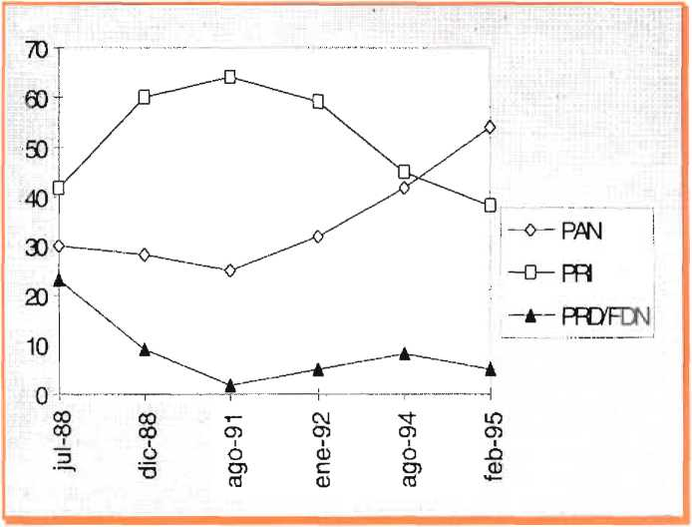
entre las elecciones para cada partido. Esto quiere decir que, a pesar de los cambios, hubo continuidad: el voto del PRI y del PAN están altamente relacionados en dirección inversa con el voto priísta de 1988; es decir, el PAN siempre obtuvo más votos en los distritos donde el PRI tuvo menor porcentaje de votos en 1988.
EL VOTO JALISCIENSE
1988-1994
(porcentajes)
Aquí es interesante destacar que los votos priístas de 1988 estuvieron más relacionados con los de 1994 que con los de 1991, 1992 o 1995. Esto apoya la ¡dea de que la elección excepcional fue la de 1991 y no tanto la de 1988. También sobresale el ritmo sexenal: las elecciones más difíciles y reñidas para el PRI siempre son las de fin del sexenio y las locales.
Si se analizan los cambios observados en los porcentajes de cada dis
trito, se encuentra una gran variedad de situaciones. Entre 1988 y 1991, por ejemplo, el PRI mejoró su porcentaje de votos en el VIII (La Barca) en casi 30 por ciento, mientras en el XIX (Tamazula) incrementó su voto en sólo 1.3 por ciento. De forma similar, entre 1991 y 1994, la distancia electoral del PRI en el VIII (La Barca) tuvo una reducción de 28.1 puntos, en comparación con 12.8 por ciento en el VII (Yahuahca) y el IX (Jocotepec). Por último, entre las elecciones de 1994 y 1995, aunque separadas sólo por unos meses, el voto priísta disminuyó casi 9 por ciento en los distritos I (Guadalajara) y X (Ciudad Guzmán) y casi se mantuvo igual en el VIII (La Barca).
En la matriz de correlaciones sobre estos cambios electorales se pue
de ver que sólo el de 1988-1991 está rigurosamente relacionado con el voto inicial. Ello significa que el PRI mejoró su voto en 1991 precisamente en los distritos donde en 1988 había recibido porcentajes menores. Mientras tanto, el PAN perdió más espacio electoral en los distritos que le habían favorecido en 1988. Aunque el PRI mejoró su voto en los distritos que se mostraron a favor del cardemsmo en 1988, el cambio en el voto priísta no estuvo estadísticamente relacionado con el voto de Cárdenas.
Los cambios electorales observados enlos periodos 1991-1994 y 1994- 1995, en cambio, no se relacionaron con el voto de 1988. Existió una ligera y débil relación negativa entre el cambio de 1991-1994 y el voto de 1991 (-0.4828), lo cual implica que el PRI perdió más votos en 1994 en los distritos que en 1991 había ganado con un margen más amplio. No obstante, hasta cierto punto, el cambio de 1991 y 1994 para el PRI fue un simple reflejo de las transformaciones ocurridas entre 1988 y 1991. Lo anterior se puede apreciar, por un lado, en el hecho de que el PRI aumentó más su voto entre 1988 y 1991 en los distritos VIII y XV (ubicados en La Barca el primero, y el segundo en parte de los sectores Hidalgo y Libertad de Guadalajara) y perdió más distancia entre 1991 y 1994 en estos mismos distritos: una caída de 28.1 puntos en el VIII y 22.2 en el XV.
Por otro lado, una regresión entre los dos cambios también muestra una relación rigurosa; pero ésta carece de un alto nivel de confianza debido a cuatro excepciones: los distritos V (Colotlán), IX (Jocotepec), XI (Au- tlán) y XII (Ameca). En los 16 distri-
MATRIZ DE CORRELACIONES DEL VOTO POR DISTRITO
1991 | 1992 | 1994 | 1995
a) el voto pnísta 1988 .728* | ,524ª | .845* | .761*
1991 | .840* | .858* | .860*
1992 |  | .648* | .678*
1994 |  |  | .909*
b) el voto panista 1988 .920* | .821* | .912* | O  rG  CS
1991 | .883* | .957* | .925*
1992 |  | .843* | .771*
1994 |  |  | .952*
c) correlación entre el voto panista y |  | el voto | priísta de 1988
 | P | A | N
PRI 1988 | 1991 | 1992 | 1994
1988 -.866* | -.719* | -.599* | -.763*
^{A}Nivel de confianza hasta 0.5 'Nivel de confianza hasta .01

MATRIZ DE CORRELACIONES DE CAMBIOS ELECTORALES POR DISTRITO
 |  | P R | i
 | 1988-1991 | 1991-1994 | 1994-1995 | 1988-1995
1988 | -.867* | .007 | -.085 | -.892*
1991 | na | -,483ª | .218 | na
1991 | na | na | -.032 | na
19884991 | XX | -.404^{A} | .278 | -.928*
1991-1994 | XX | XX | ,418ª | -.118
 |  | P A | N
19881 | -.879* | .337 | .094 | .938*
1991 | na | .472* | .255 | na
1994 | na | na | .311 | na
^{A} Nivel de confianza hasta | .05
* Nivel de confianza hasta .01

tos restantes el cambio en el voto priísta de 1991 a 1994 fue en sentido inverso al cambio ocurrido entre 1988 y 1991.
Dada la importancia política de las explosiones de 1992 y del movimiento El Barzón en 1993, por ejemplo, vale .a pena explorar los resultados en los distritos más afectados. Por un lado, en el distrito IV de Gua
dalajara, donde ocurrieron las explosiones, el voto priísta cayó 28.5 puntos —de 60 por ciento en 1991 a 41.5 por ciento en 1994—, mientras que el voto del PAN aumentó 18.9 puntos y el del PRD sólo 3.1. En este caso la caída del PRI fue mayor que en los otros distritos. Si se analizan los distritos con más amplia presencia de El Barzón, el X (Ciudad Guz-
mán), el XI (Autlán) y el XIX (Ta- mazuLa), se descubre que la caída pnísta fue de 14.4, 19.2 y 21.4 puntos porcentuales, no muy diferente que en los demás distritos.
Sin embargo, el cambio electoral entre agosto de 1994 y febrero de 1995 no mostró una relación rigurosa con los votos anteriores. Esto quiere decir que el voto por distrito en dichas elecciones no tuvo nada que ver con el cambio ocurrido entre 1994 y 1995. Los datos muestran una relación débil entre el cambio de 1994-1995 y el cambio de 1991-1994, lo cual significa simplemente que el PRI tendía a seguir perdiendo espacios en 1994-1995 en los mismos distritos.
Si se observan los cambios electorales por zonas, se puede ver que el cambio en el voto pnísta entre 1988 y 1991 fue más pronunciado en las zonas urbanas de Guadalajara y las zonas menos marginadas del estado. En promedio, el tricolor ganó más de 20 puntos porcentuales en la zona metropolitana de Guadalajara y en más de 12 puntos fuera de ella. Entre 1991-1994 y 1994-1995, sin embargo, las diferencias por zonas ya no son significativas. De hecho, el PRI perdió más o menos en iguales proporciones en las zonas urbanas y rurales y en las zonas menos y más marginadas. Por lo tanto, la reducción del voto por el PRI entre 1991- 1994 y 1994-1995 fue casi igual en todas las zonas. Casi como un reflejo de lo que sucedió con el PRI, tampoco hubo diferencia estadísticamente importante en el aumento del voto por el PAN debido a estas categorías. Ello quiere decir que, a pesar de la presencia histórica de la oposición en ciertas zonas del estado, la caída en el apoyo para el PRI entre
1991-1994 y 1994-1995 fue generalizada en rodo el estado.
CAMBIOS EN EL PORCENTAJE POR EL PRI POR ZONA Y NIVEL DE |  |  |  | MARGINALIDAD
Zona | 19881-991* | 1991-1994 | 1994-1995 | 1988-1995*
No ZMG (n = 9) | + 12.6 | -17.5 | -5.1 | -10.1
ZMG (n= 11) | + 24.4 | -18.2 | -5.7 | + .4
Nivel de marginalidad
Alto (n = 2) | + 5.7 | -18.7 | -5.9 | -18.9
Medio-alto (n = 4) | + 10.9 | -16.2 | -5.5 | -10.9
Medio-bajo (n = 3) | + 19.5 | .18.5 | -4.0 | -3.0
II  ₍0  *■ | + 24.4 | -18.2 | -5.7 | + .4
* Nivel de F mayor que 4

Al anahzar los cambios ocurridos durante todo el periodo (1988-1995) es posible observar, primero, que el PRI sufrió su peor caída en los distritos XII (Ameca) y XIX (Tama- zula). Estos fueron precisamente los dos distritos en los cuales el tricolor logró menos cambios positivos durante el trienio 1988-1991: cero y más 3.8 puntos, respectivamente. Las correlaciones también indican que el PRI perdió más apoyo durante todo el periodo en los distritos que en 1988 se mostraron más priístasc
Si se comparan los cambios habidos durante todo el periodo por zonas, se descubre también que el PRI perdió más espacio electoral fuera de la zona metropolitana de Guadala- jara y de hecho ganó pocos espacios en Guadalajara. El PAN, por su parte, ganó espacio en las dos zonas, pero más en las zonas fuera de Guadalajara. Si se mira según nivel de pobreza, se observan resultados similares: el PRI perdió más en los distritos pobres y ganó un poco en Jos distritos ricos, mientras que el PAN ganó más espacio entre los distritos pobres.
í:.l Voto ímimciptil
Los cambios políticos a nivel municipal fueron aún más notables que los ocurridos a nivel estatal o distrital. El número de alcaldías priístas disminuyó de 120 en 1988 a sólo 63 en 1995. Algunos aspectos de estos cambios merecen mencionarse.
Primero, en 1995 el PAN logró controlar los municipios más grandes del estado. De hecho, Acción Nacional ganó todos los municipios con más de 100 mil habitantes (Guadalajara, Lagos de Moreno, Puerto Vallaría, Tonalá, Tlaquepaque y 2a- popan); cabe señalar que en 1992 el PAN no había ganado en ninguna de estas ciudades. Además de haber ganado los municipios más importantes, la distribución de los municipios pamstas en el estado es muy dispersa, aunque se concentra un poco más en las zonas de Lagos de Moreno y Guadalajara. El PAN ganó municipios en los veinte distritos electorales.
Por otro lado, cabe destacar el aumento en la participación de otros partidos de oposición aparte del PAN en la vida municipal del estado. En 1988 la oposición no pamsta ganó
dos municipios y en 1992, tres. Empero, en las elecciones de 1995, la oposición no panísta tomó el control de nueve (el PRD en Antonio Es- cobedo, Cocula, Cuquío, Quitupán, San Martín Hidalgo y Zacoalco de Torres; el PFCRN en La Manzanilla; el PDM en Ocotlán, y el PT en Tux- pan). Por lo tanto, aumentó el número de municipios bajo control de la oposición no panista en 300 por ciento entre 19S5 y 1995, un poco menos qi re el i ncrei. iemo de 350 por ciento que registró t PAN durante estos mismos años.
Por último, es interesante anotar que los cuatro municipios controlados por la oposición después de la elección de diciembre de 1988 perdieron contra el PRI en la elección de 1992. Luego, de los 17 municipios controlados por la oposición en 1992, el PRI recuperó cuatro en 1995 (Chapala, Mazamitla, San Julián y Unión de San Antonio). En otras palabras, de las 21 oportunidades de mantener el control municipal, la oposición lo pudo hacer en 61 por ciento de los casos. El PRI, en cambio, en 1992, mantuvo el control de más de 85 por ciento de sus municipios, y en 1995 siguió controlando aproximadamente 55 por ciento de ellos. En suma, el PRI alcanzó un nivel de “reelección” municipal durante este periodo de más de 70 por ciento. Esto quiere decir, en parte, que ganar una entidad frente al PRI no significa que el tricolor ya no pueda competir en las elecciones subsecuentes.

Conclusiones
Este breve análisis señala tres cambios importantes para Jalisco y el país. Primero, muestra un cambio fundamental en el nivel de polari-
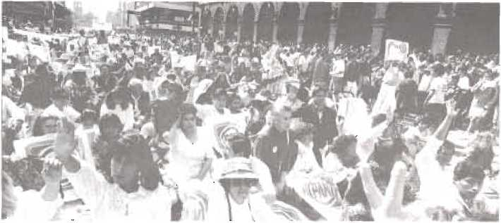
■' -i; ■ ii l en el estado y subí ¿y -i .¡ne este cambio precede al triunfo estatal de la oposición. Como se mencionó antes, el éxito del PAN en 1988 se debió más que nada al hedió de que Cuaohtémoc Cárdenas restó votos al PRJ. Y el éxito del l‘RI tres años después se debió a que este partido recuperó ese voto cardenista. En cambio, las elecciones de 1994 y 1995 fueron mucho más bipartidistas y, por ende, polarizados entre el PAN y el PR.l; í-l PAN ganó muchos distritos, esta vez sin ayuda de otro partido. Si efectivamente existe sólo un partido de oposición en el estado, como parece, entonces ya no importa si'el voto panistaes a favor del PAN o simplemente en contra del PR1.
Por años las elecciones en México mostraron una gran diferencia entre las zonas urbanas/rurales, rícas/po- cres V ¡entras la oposición compeiía fuertemente contra el tricolor en las grandes ciudades, el PRÍ arrollaba en el campo y hasta utilizaba esa oase social para proLeger e inclusa > “subsidiar” su voto estatal o nacional. Pero las renuencias en ialisco indican q ';- el PRÍ perdió esas f.ie: tes oases sociales mas rápido que su apoyo en las zonas urbanas y ricas, las cuales ya tenían tiempo favo "ciei ic 'ala oposición. De manera similar, e: PAN registró más avances en 1 is zonas consideradas débiles para Acción
Nacional. En fin, los resultados de
- y 1995 en Jalisco muestran una reducción importante en las diferencias políticas entre las zonas ór-i estado: una tendencia de uniformidad o un ejemplo del “desal inflamiento” electoral. La elección de
- siguió esta tendencia, con el PAN ganando por primera vez otras zonas fuera de la perla tapatía; por eso el PAN pudo por fin gana: t gubermiura estatal.
Por último, el análisis confirma que la reforma del gobierno, y especialmente el poder del presidente para superar una crisis, es muy frágil. A pesar de la espectacular recuperadode PRI ^{c}u 1991 gracias .il salinismo mágico, el triunfo fue sólo de cono plazo y más bien contra la izquierda efímera. La oposición con más apoyo en ci estad \ ¿ PAN, no sólo recuperó as ,1c ¿994, sino g: :io más cumies federales que en lS'Sfi a pesar del gran sahmsmo. Y ya para 1995 el PAN pudo ganar prácticamente todo e¡ estado.
No cabe duda de que Jalisco lia entrado a una. nueva etapa polífcica y electoral. diversas razones el gobierno pa: lista y la oposicmn priís- t.a cambiarán la ecuación política. El nivel Je cambio y continuidad, sin embargo, no se Hará evidente hasta las i< eciones ae L'97.

Notas
- Para un análisis histórico de la política en Jalisco, véase Ignacio Medina Nudez, Tuerzas políticas y procesos electorales", en Jalisco dente ¡a. Revolución: Historia Pública, 1940- 1975, como IX, Gobierno del Estado de Jalisco y Universidad de Gua- dalajara, 1987. Sobre las elecciones di 19S3 en el estado, véase Jorge Alonso, “Jalisco 88: auge y desencanto electo raP, en Jorge Alonso y Silvia Gómez Tagle (compiladores), Insurgen • etet democrática: las elecciones locales, Universidad de Guadal a jara, ¡991, pp. 85-114; y Jaime Sánchez SusaiTcy, La lYanúción incierta, editorial Vuelta. 1991.
- l iada la naturaleza de las elecciones mexicanas, es importante subrayar que los resultados destacan una oo bien determinada combinación de votos y fraude. Es decir que para 1994 y 1995 o los votos redes o el fraude a iavor del PRI bajaron en comparación con ios años anteriores y, por lo tanto, que los votos panistas fueron más o contados más fielmente.
5 Sobre las elecciones de 1991, véase Jorge Alonso, 'Arrollamientos y menoscabos: las elecciones federales de 1991 en Jalisco", Movimientos Socialesi núm. 7, Universidad de Gua- dalajara, 1992; y Jorge Alonso, £1 nio electoral en Jalisco. 1940-1992, El Colegio de Jalisco, 1993. Sobre el proceso de reforma entre 1938 y 199i, véase Jesús Arroyo Alejandre y Srepjtpn E More ^{,L}J'■ e electoral rocovery of ihe PRI in Guadahjara, México, 1988 !992", Bidletin oj Latin American Sesea- h, .úm. 12 199j, pp. 91-10?.
- Parte de los datos ul i i'izados en c.te anáibis provienen de 'Jalisco ante as urnas , Siglo 21, agoMO de 1994. Los datos cor. aspo: diei 'es a las elecciones de 1994 y 195' fueren proporcionados al autor por el INESER.
- Cabe mencionar que el 11C incre- mej ró más su porro; u.: durante los seis años -nlos (I St:: : os V. y XX, en Los Altos (un aumei to de ÍC ¡muios porcentuales) y en /apenan (un aumento de L9 por ciento).

CJ

\ *
MUNICIPIOS GANADOS POR LA OPOSICIÓN
JALISCO, 1988,1992,1995

\ I

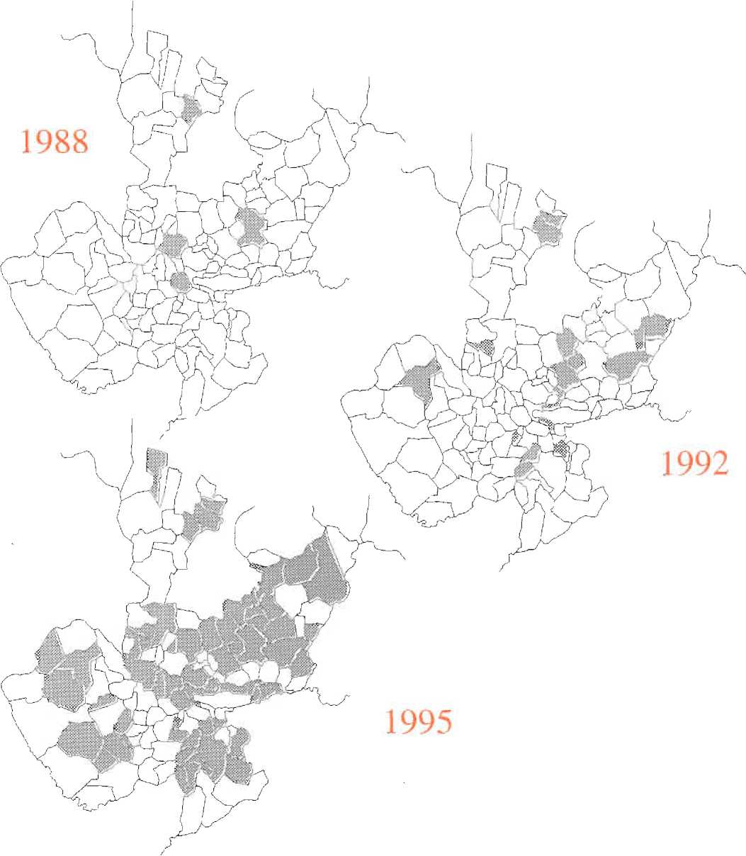
r *

Universidad del Sur de Alabama.

